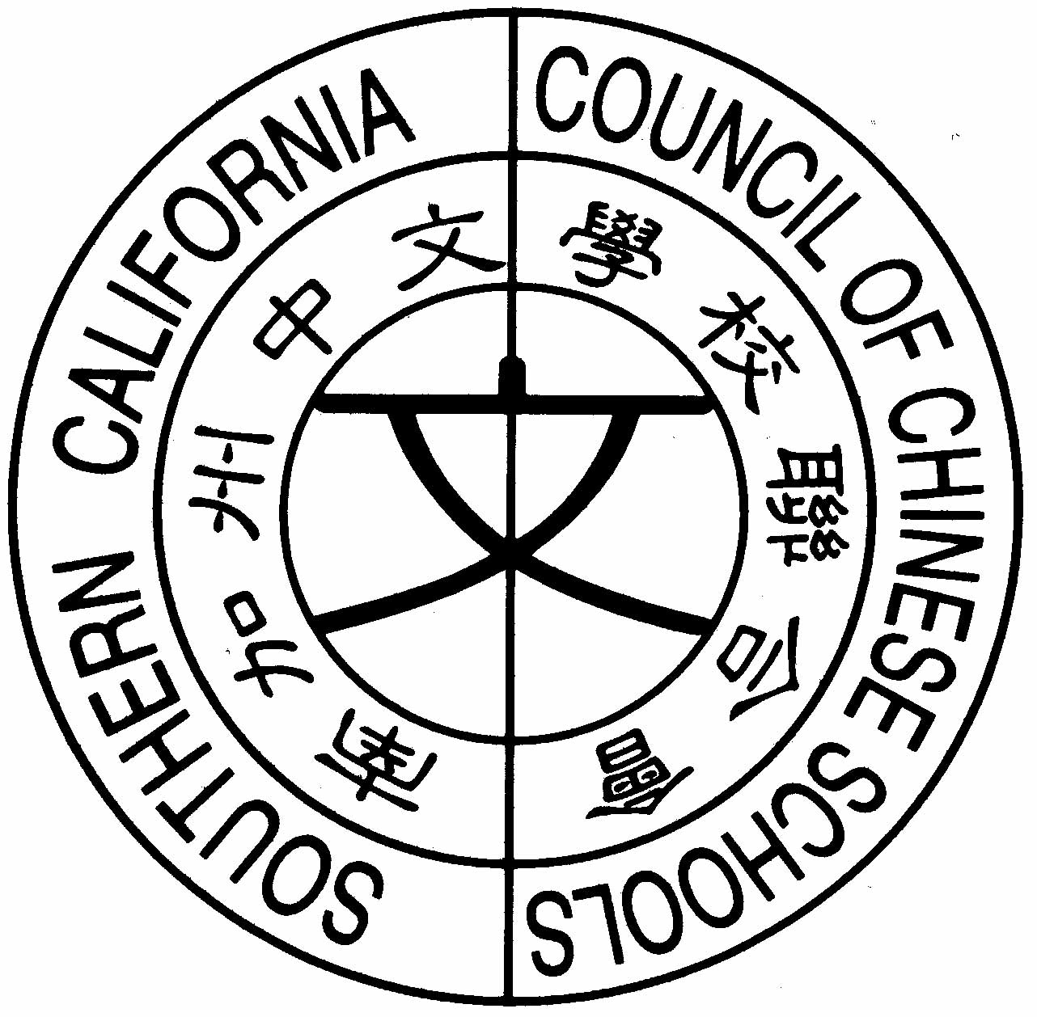
南加州中文學校聯合會
Southern California Council of Chinese Schools
21821 Ladeene Avenue, Torrance, CA 90503
www.Scccs.com

日期：1/24/2007 南加州中文學校聯合會公文明字第12號
主旨： 全美中文學校聯合總會SAT中文模擬考試二月六日報名截止(規則，報名表格及考試手冊請上網下載)
僑務委員會海外華文優良教師二月二十八日報名截止(附件)
IQ Chinese打字學習軟體免費及特價申請表格(附件)
第十七屆海華體育季運動大會開始報名截止日期為三月卅日(附件)

各位校長、代表及顧問道鑒：

全美中文學校聯合總會SAT II中文模擬考試
2007年SAT II中文模擬考試將于3月16日至18日在各校舉行，
請您將更新資料（無論是否更改）email至csu12@cox.net。或傳真至（714）242-9978。請工整書寫（Print）以減少輸入錯誤。中文學校團體報名的截止日期是2月6日（星期一）。報名學校務必提供e-mail連絡地址，規則，報名表格及工作手冊可在www.ncacls.org或www.scccs.com 下載
僑務委員會海外華文優良教師二月二十八日報名截止
各會員學校合格教師須經由校長向該校所屬之文化中心申請:洛杉磯華僑文化中心: 9443 TELSTAR AVE., EL MONTE, CA 91731, U.S.A. (626) 443-9999 。橙縣華僑文化中心:2901 W. Mac Arthur Blvd. #115, Santa Ana. CA 92704, Tel:714-754-9999 Website: www.ocac.gov.tw/la1
IQ Chinese打字學習軟體免費及特價申請表格
IQ Chinese打字學習軟體為配合南加州及全美中文學校聯合會推行中文打字學習，將免費贈送各校一套IQ Chinese GO 100，500，及拼音軟體，希望各校自行填表向IQ Chinese申請。
第十七屆海華體育季運動大會開始報名截止日期為三月卅日
今年華人運動會將於四月二十一及二十二日在聖安東尼學院舉行，參加各校必須自備責任保險，聯合會將不負任何責任。欲知詳情敬請參考附件。
敬頌 教安
會長：宋明峰 敬啟

